健康码行多一步，通关不难

原创 简思智库 [简思智库](javascript:void(0);)

**简思智库**

微信号 GNSSTT

功能介绍 策者简也，思而后行。

2021-10-20[原文](https://mp.weixin.qq.com/s?__biz=MzUyNzQyMzYwNQ==&mid=2247489503&idx=1&sn=7510d7e672a163026f3eb84b69e81eae&chksm=fa7e96c5cd091fd3a224b7437342f0992900588f37ea34478be49fedda2dc3289d950d1d5c2d&scene=27#wechat_redirect&cpage=412) 发表于

收录于合集



点击蓝字关注我们



特约作者：张志刚

**简思智库有话说：**

关口两边都要权衡利弊，尽早推动通关。

现时香港与内地通关的讨论，已经由原来的在一定日期内没有社区感染新症，到能否落实内地防疫部门可以接受的通关码。

但绝大多数香港市民在过去年多都没有到过内地，对内地使用的健康码并没有深入认识，所以无法准确理解现时内地要求的关键。

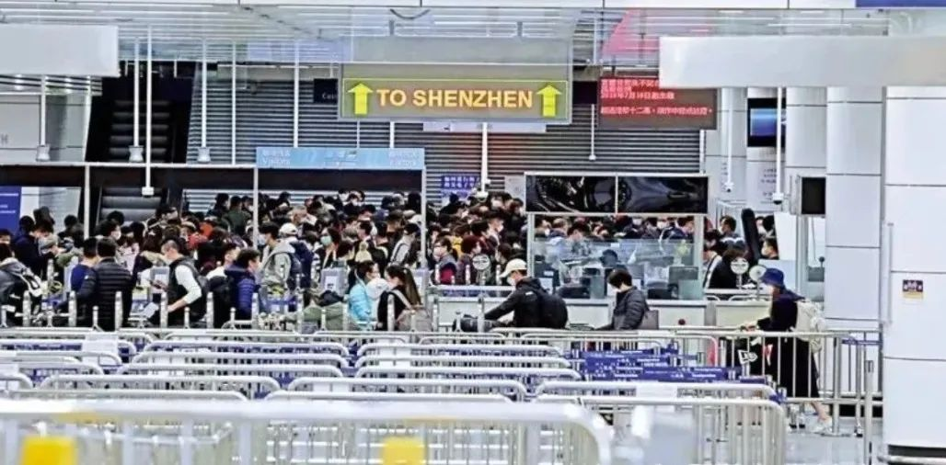

内地目前防疫的大原则仍然是「清零」，所谓「清零」，是现时一些国家采纳的「与病毒共存」策略的一个对照。

「清零」，不等于没有，内地是全世界防疫最成功的地方，但仍然会出现一些「案例」。

但一旦发现，就会用尽一切方法，甚至是相对高成本的「社会操控」的手段去尽快控制扩散，以最快的速度去消灭所有病例。

这情况就有点像「火灾」，哪个城市都不能避免火灾，但一旦遇上火灾，就第一时间控制火场，尽速扑灭，而不会与「火灾」共存。

现时某些国家用的所谓「与病毒共存」，不等于完全放任，但因为种种原因，不能用「灭火」的决断态度去消灭疫情，可查核即查核，可追踪且追踪，但不会为求完全消灭疫情而付上高昂的社会控制手段。

反过来说，不用上杀手锏，那社会就一定存在一定数量的病例。

在现时的客观现实，内地根本不会考虑「与病毒共存」的策略。

一旦仍以「清零」为目标，那就一定沿用现时的抗疫组合拳：首先，以全民检测把潜在的病人和带菌者找出并且隔离；严格在与外界接触的关口把关，以一定日子的隔离防止外来输入。

但尽管有以上两套安排，也会有漏网之鱼，所以就有健康码的设计，以「绿黄红」来区分居民的健康状况和风险。

健康码有每一个人的基本身份和居住资料，并有一定覆盖范围的追踪记录功能，一旦出现个案，就可以在这大数据库中配对，自动找出曾经近距离接触的人士，并马上寻找并且测试。

因为健康码也同样是通行证，一旦追踪到有一定风险，绿码立即转黄或红，使用者就不能再进出公共场所，变相自动隔离。

所以过去内地一旦出现案例，就可以很快找出火头，控制火场，阻止扩散，之后扑灭火灾。如果没有健康码的自动追踪功能，那就最基本的问题：潜在的火头在哪？也无法搞清楚。

随着病毒的变种，以及潜伏期的延长，「滴水不进」是近于不可能，但就算有一些例外个案，但仍然有手段可以找出火头，并且控制火场，否则以内地幅员之广，人口之众，流动之快，全面爆发疫情，其代价是天文数字。

所以香港要求免检疫通关，进入内地的香港居民就必须有类似内地健康码的设置，否则就构成一个很大的漏洞。

所以陈智思所谓无新症纪录，只是「过去式」的问题，如果香港出现第五波疫情，如何快速追踪和隔离是同等重要的考虑。

而内地这个考虑，我们这些局外人也可以理解得到，特区政府和中央各部门沟通顺畅频繁，个人绝不相信，特区政府相关官员，对此「不知不晓」！

要健康码完全有效执行，是有一些条件，一是所有居民都安装了健康码；第二是追踪功能尽可能细致。

前者内地基本上做到，但要仔细追踪的成本太高，所以一般情况，追踪的范围会相对扩大了一点。

放到香港的实际情况，要明令强迫每个人都安装有自动追踪功能的健康码，的确有一定难度，尤其是香港是国际城市，各方面的考虑都会比较多。

但如果只要求回内地的香港居民才装香港地区内适用的健康码，追踪资料方面就有一个很大的缺憾。因为没有装健康码的染疫人士，其所有资料都无法反映到香港健康码系统之内。

有健康码和没有健康码的香港市民在香港境内完全自由交流互动，那就构成重大漏洞。如不装健康码的人数为大多数，那风险就更高。

但要权衡成本得失，只要求回内地的香港居民安装香港健康码，追踪香港境内行踪仍可勉强接受，大前提是特区政府可以快速通报风险地区，这大概可以在一定程度上填补不是所有人的资料都输入大数据库的漏洞。

如果内地可以接受特区政府快速通报取代所有人自动追踪的安排，那就只是回内地的市民才安装香港健康码。

真的担心泄露行踪的当然可以选择不回内地，但回心一想，又或者抬头一看，在每一角落都布置了二十四小时的录影镜头，如何可以隐瞒行踪，有办法的请来函告知！

**不念过去**

**END**

**不畏将来**



张志刚，全国政协委员，香港一国两制研究中心总裁。

欢迎您投稿原创文章到简思智库，让您的声音被更多人听到



请长按下方二维码添加简思智库工作微信投稿。（或搜索添加微信ID：**GTT_CN**）









**感谢阅读，请关注我们，或点右下角“赞”和“在看”分享。**



### 精选留言

用户设置不下载评论